声明：本资料由 考试吧（Exam8.com） 收集整理，转载请注明出自 http://www.exam8.com
服务：面向较高学历人群，提供计算机类，外语类，学历类，资格类，会计类，工程类，医学类等七大类考试的全套考试信息服务及考前培训.
泰州市二○○九年初中毕业、升学统一考试
化学试题
(考试时间：90分钟 满分：100分)
请注意：l．本试卷分为选择题和非选择题两个部分。
2．所有试题的答案均填写在答题卡上，答案写在试卷上无效。
可能用到的相对原子质量：
H一1 C一12 N一14 O一16 Na一23 Mg一24 S一32 Ca一40
第一部分 选择题(共40分)
一、(本题包括l5小题，每小题2分，共30分。每小题只有一个选项符合题意)
1．下列性质属于化学性质的是
A．沸点 B．硬度 C．还原性 D．溶解性
2．下列变化属于化学变化的是
A．瓦斯爆炸 B．海水晒盐 C．潮涨潮落 D．干冰升华
3．下列物质的俗名与化学式一致的是
A．水银Ag B．纯碱NaHCO₃ C．酒精CH₄O D．烧碱NaOH
4．吸烟有害健康，其原因是吸烟时会产生多种有害物质，污染环境，害人害己。香烟燃烧产生的烟气中，最容易与人体血红蛋白结合的物质是
A．一氧化碳 B．尼古丁 C．二氧化硫 D．二氧化碳
5．下列物质由离子构成的是
A．铜 B．氯化钠 C．氧气 D．金刚石
6．下列材料中属于天然纤维的是
A．塑料 B．铁丝 C．玻璃丝 D．棉花
7．下列混合物中不属于溶液的是
A．食盐水 B．泥水 C．碘酒 D．澄清石灰水
2
8
+11
8．结构示意图 表示的微粒是
A．原子 B．分子 C．阳离子 D．阴离子
9．下列气体通入高锰酸钾酸性溶液中，能使溶液紫红色褪去的是
A．SO₂ B．CO₂ C．N₂ D．O₂
10．2009年春夏之际，世界上多个国家和地区出现了甲型HlNl流感。甲型HINl流感与普 通流感一样“可防可治”。甲型HlNl流感病毒属于
A．淀粉 B．蛋白质 C．油脂 D．葡萄糖
11．下列实验操作正确的是
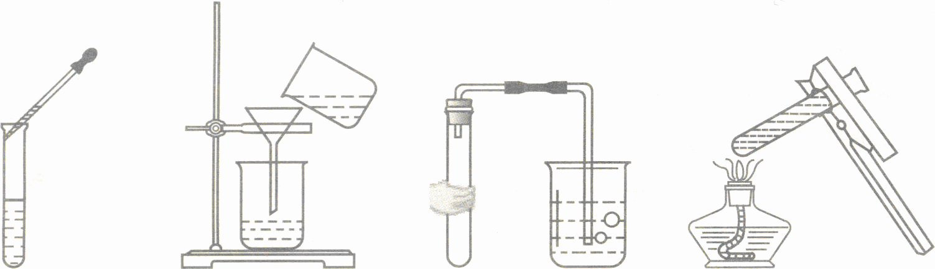
A B C D
12．“人离不开水，没有水就没有生命”。在生产自来水的过程中不能加入或通入的物质是
A．明矾 B．漂白粉 C．臭氧 D．硫酸铜
13．不用其他试剂，可以鉴别石蕊、盐酸、氢氧化钙、氢氧化钠、碳酸钠五种溶液，第二个被鉴别出来的物质是
A．盐酸 B．氢氧化钙 C．氢氧化钠 D．碳酸钠
14．煤油中含有噻吩，噻吩(用X表示)有令人不愉快的气味，其燃烧的化学方程式可表示为：X+6O₂$\vec{\text{点燃}}$4CO₂+SO₂+2H₂O，则噻吩X的化学式为
A．CH₄S B．C₂H₆S C．C₄H₄S D．C₆H₆S
15．A、B、C、D是四种金属单质，A能从B的硝酸盐溶液中置换出B，但A不能与稀盐酸反应。相同条件下，C、D能与稀盐酸反应产生H₂，且D比C反应剧烈。则四种金属的活动性由强到弱的顺序是
A．A、B、C、D B．B、A、C、D C．D、C、A、B D．D、C、B、A
二、(本题包括5小题，每小题2分，共10分。每小题有一个或两个选项符合题意。若正确答案包括一个选项。多选时，该题为0分；若正确答案包括两个选项，只选一个且正确的给1分，选两个且都正确的给2分，但只要选错一个，该小题为0分)
16．下列说法正确的是
A．pH越小，溶液的酸性越强
B．pH小于5.6的雨水是酸雨
C．胃酸过多的病人在空腹时最好多喝一些柠檬汁
D．用pH试纸伸入某溶液中测定其pH
17．人类只有一个地球，为了社会可持续发展，必须解决环境保护问题，化学在这方面可以发挥重要的作用。下列处理不符合这一思想的是
A．增加污水处理工厂 B．向燃煤中加生石灰固硫
c．大量使用含磷酸钠(Na₃PO₄)的洗衣粉 D．垃圾的分类回收和处理
18．β胡萝卜素(C₄₀H₅₆)是一种天然的植物色素，它广泛存在于黄绿色蔬菜和水果中，一定条件下在人体内能够转化为维生素A(C₂₀H₃₀O)。下列有关说法正确的是
A．维生素A中碳、氢、氧三种元素的质量比为20：30：1
B．维生素A的相对分子质量为286g
C．维生素不是人体必需的营养物质
D．β一胡萝卜素在植物油中的溶解度比在水中大
19．为了除去物质中的杂质(括号内物质为杂质)，所选用试剂和操作方法都正确的是
 | 物 质 | 选用试剂(过量) | 操作方法
A | CO₂(CO) | O₂ | 点燃
B | Cu(Fe) | 稀盐酸 | 加入稀盐酸充分反应后过滤、洗涤
C | CuSO₄溶液(H₂SO₄) | 氧化铜 | 加入氧化铜粉末充分反应后过滤
D | 盐酸(H₂SO₄) | 硝酸钡溶液 | 加入硝酸钡溶液充分反应后过滤
20．下表是氯化铵在不同温度时的溶解度
温度/℃ | 20 | 40 | 60 | 80
溶解度/g | 40 | 50 | 58 | 68
据此数据，判断下列说法正确的是
A．20℃时，氯化铵饱和溶液中氯化铵的质量分数是25％
B．20℃时，70g氯化铵的饱和溶液升温至40℃得到不饱和溶液
C．40℃时，75g氯化铵的饱和溶液中加入25g水后氯化铵的质量分数为30％
D．80℃时，84g的氯化铵饱和溶液降温至60℃时有5g氯化铵析出
第二部分 非选择题(共60分)
三、(本题包括4小题。共l9分)
21．(5分)请用化学用语表示：
5个钾原子 ▲ 4个铵根离子 ▲ 2个氯离子 ▲
氧化铝中铝的化合价为+3价 ▲ 二氧化硅 ▲
22．(4分)按要求写出下列反应的化学方程式：
(1)一氧化碳通过加热的氧化铜 ▲ ；
(2)碳酸钠溶液和石灰水混合 ▲ ；
(3)硫酸铜溶液中加入铁粉 ▲ ；
(4)光合作用 ▲ 。
23．(4分)现有H、C、N、O四种元素，请选用其中的元素写出符合要求的化学式各一个：
(1)最简单的有机物 ▲ ； (2)溶于水后溶液呈碱性的气体 ▲ ；
(3)强酸 ▲ ； (4)由三种元素组成的盐 ▲ 。
24．(6分)A是常见金属单质，B、C是非金属单质，且C是密度最小的气体，甲是磁铁矿的主要成分，乙是无色液体，它们之间有如下的转化关系(部分产物和反应条件未标明)。
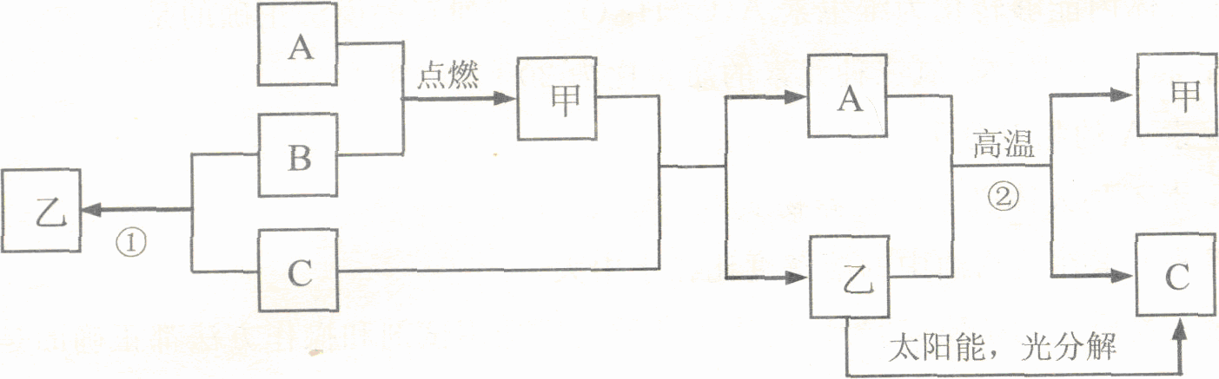
(1)推断C、甲、乙的化学式为：C ▲ ，甲 ▲ ，乙 ▲ ；
(2)写出反应②的化学方程式 ▲ ；
(3)写出反应①的化学方程式 ▲ ，该反应除了具有放出热量多，原料不受限制的优点外，还有 ▲ 的优点。
四、(本题包括3小题，共l6分)
25．(3分)下列操作能达到实验目的的是 ▲ (填写序号)。
A．皮肤上沾有浓硫酸可用NaOH溶液中和
B．在马铃薯片上滴加碘水，出现变蓝现象，证明马铃薯中含有淀粉
C．在某溶液中滴加酚酞试液，溶液变红，证明该溶液一定是NaOH溶液
D．用燃烧法区别棉线和羊毛线
E．用肥皂水区别软水和硬水
F．用10mL量筒量取5.25mL浓硫酸
26．(6分)如图是实验室常用的两个气体制备、收集、净化的多种功能装置。
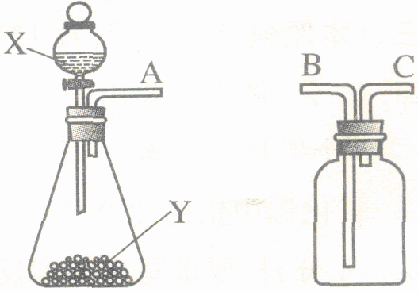
(1)若制备的气体是氢气，且产生的气体中不含酸性杂质气
体，则试剂X常用 ▲ ，用图示放置的乙装置收集
氢气，A应与 ▲ (填“B”或“C”)相连。
(2)若制备的气体是氧气，Y是黑色粉末，则甲中反应的化学
方程式为 ▲ 。若A、C相连制取氧气，检
验气密性后，还须将装置乙 ▲ 。
(3)若X是稀盐酸、Y是石灰石，用甲、乙两装置组成发生、 甲 乙
净化、收集CO₂气体的系列装置。若乙中放入饱和NaHCO₃溶液，该溶液的作用是除去 ▲ ；若乙中放入浓硫酸，浓硫酸的作用是 ▲ 。
27．(7分)化学试剂的等级分为实验纯(LR)、化学纯(CP)、分析纯(AR)等。化学纯试剂厂泛 应用于化学实验中。现由市售大理石(假设杂质均不参加反应，且不溶于水)制备化学纯碳 酸钙，某化学活动小组设计了两个方案：
煅烧
①
水
②
气体甲
③
方案一：市售大理石 固体 物质X 沉淀→过滤、洗涤、晾干
方案二：市售大理石 混合物$\vec{\text{过滤}}$ Y溶液 沉淀→过滤、洗涤、晾干
盐酸
④
试剂乙
⑤
回答下列问题：
▲

▲

▲
(1)气体甲的化学式是 ▲ ，试剂乙的名称是 ▲ ；
(2)反应类型：①属于 ▲ 反应，④属于 ▲ 反应；
(3)对方案二制得的碳酸钙进行分析，确认其达到化学纯等级。将
所得的固体粉末装入广口瓶中，需要贴上标签，请在右边的标签
上注明相关信息。

(4)经检测方案一制得的碳酸钙没有达到化学纯等级，请你分析原因 ▲ (只需要回答一个方面)。
五、(本题包括2小题，共l7分)
28．(6分)南宋诗人赵师秀有诗“黄梅时节家家雨，青草池塘处处蛙。有约不来过夜半，闲敲棋子落灯花。”诗中“灯花”是蜡烛不完全燃烧产生的炭附着在蜡烛芯上的现象。
(1)制造蜡烛的原料是石蜡，石蜡属于 ▲ (填序号)。
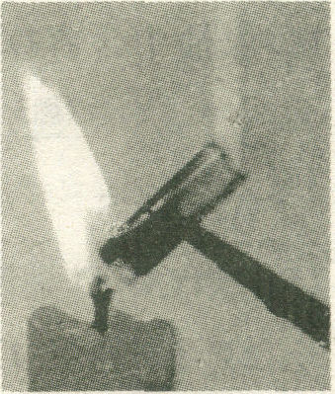
A．无机物 B．有机物 C．纯净物 D．混合物
(2)家用石油液化气与石蜡属于同类别物质，欲使其燃烧不产生“灯花”现象的条件是 ▲ 。
(3)如图是小李同学从点燃的蜡烛火焰中引出一缕“白烟”的实验装置。小李同学认为“白烟”的成分是水蒸气，小王同学认为“白烟”的成分是蜡烛蒸汽。请你参与探究，确定“白烟”成分。验证小李同学猜想所用的方法是 ▲ ；支持小王同学猜想的方法是 ▲ 。
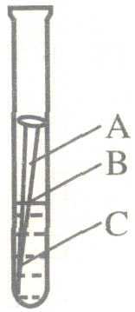
29．(11分)钢铁、铝合金、铜制品等是应用广泛的金属材料。据估计，每年全世界被腐蚀损耗的钢铁材料，约占全年钢产量的十分之一。某校化学兴趣小组的同学探究金属腐蚀的原因，设计如下实验：
(1)如图，取一根约10cm的光亮铁钉放在自来水中，观察A、B、C三处的变化。
几天后，他们会发现 ▲ 处最先出现铁锈，大家结合书本知识知道，铁在空
气中生锈实际是铁和 ▲ 、 ▲ 等物质相互作用发生一系列复杂的
化学反应的过程。
(2)一同学联想到家里铜制餐具上有一层绿色物质，认为铜在空气中也会生锈。他们上网查阅资料，知道这种绿色物质的化学成分为Cu₂(OH)₂CO₃(铜绿)。他们从铜绿组成和空气的成分大胆猜测，铜生锈除了与铁生锈条件相同外，还应该有CO₂参加反应。
请写出铜在空气中生成铜绿的化学方程式 ▲ 。
(3)【查阅资料】孔雀石的主要成分是Cu₂(OH)₂CO₃，也可以表示成CuCO₃·Cu(OH)₂。
与孔雀石相似，还有许多矿物可用xCuCO₃·yCu(OH)₂(x、y都是正整数)表示，石青
就是其中的一种。
【实验探究】为了验证石青的组成成分，他们设计了如下实验，请你共同参与探究。
 | 实验操作 | 实验现象 | 结论
步骤l | 取少量石青样品置于大试管中加入足量稀硫酸 | (1)产生大量气体  (2)溶液呈蓝色 | (1)石青中含有 ▲ 离子  (2)石青中含有 ▲ 离子
步骤2 | 取少量石青样品置于大试管中加热 | (1)残留固体呈 ▲ 色  (2)大试管内壁 ▲ | 石青加热易分解
【反思与拓展】
①确定步骤1中产生气体成分的实验方法是 ▲ 。
②根据以上探究，只要测定出参加反应的石青的质量、生成的氧化铜的质量和 ▲ 的质量，就可确定石青的化学式(即确定x、y的值)。
③防止金属锈蚀的方法很多，如制成不锈钢、在金属表面 ▲ (任写一种方法)。
六、(本题包括l小题，共8分)
30．(8分)某化学兴趣小组为了测定镁铜合金中镁的质量分数，取出3g合金样品，将60g稀硫酸分6次加入样品中，充分反应后过滤、洗涤、干燥、称重，得到的实验数据如下：
稀硫酸用量 | 剩余固体质量
第一次加入10g | mg
第二次加入10g | 2.0g
第三次加入10g | 1.5g
第四次加入10g | 1.0g
第五次加入10g | 0.6g
第六次加入10g | 0.6g
(1)测定过程中发生反应的化学方程式为 ▲ ；
(2)从以上数据可知，最后剩余的0.6g固体的成分是 ▲ ；这六次实验中，第 ▲ 次加入稀硫酸时样品中的镁已经完全反应；表格中，m= ▲ 。
(3)计算合金样品中镁的质量分数。
(4)计算所用稀硫酸中H₂SO₄的质量分数。

泰州市二○○九年初中毕业、升学统一考试化学试题参考答案
一、(本题包括l5小题，每小题2分，共30分。每小题只有一个选项符合题意)
题号 | 1 | 2 | 3 | 4 | 5 | 6 | 7 | 8 | 9 | 10 | 11 | 12 | 13 | 14 | 15
答案 | C | A | D | A | B | D | B | C | A | B | C | D | A | C | C
二、
题号 | 16 | 17 | 18 | 19 | 20
答案 | AB | C | D | BC | BD
三、(本题包括4小题。共l9分)
21．5K 4NH₄＋ 2Cl－ SiO₂
22．(1) CO＋CuO ===Cu＋CO₂
△
(2) Na₂CO₃＋Ca(OH)₂＝CaCO₃↓＋2NaOH
(3) Fe＋CuSO₄＝Cu＋FeSO₄
光
叶绿素
(4) 6CO₂＋6H₂O C₆H₁₂O₆＋6O₂
23．CH₄ NH₃ HNO₃ NH₄NO₃
高温
24．(1) H₂ Fe₃O₄ H₂O (2) 3Fe＋4H₂O === Fe₃O₄＋4H₂
点燃
(3) 2H₂＋O₂ === 2H₂O 产物无污染
四、(本题包括3小题，共l6分)
25．BDE
MnO₂
26．(1) 稀硫酸 C (2) 2H₂O₂ ==== 2H₂O+ O₂↑ 装满水或倒立
(3) 除氯化氢气体 干燥气体或除去水蒸气
27．(1) CO₂ 碳酸钠或碳酸钾 (2) 分解 复分解 (3) 化学纯或CP 碳酸钙 CaCO₃ (4) 通入CO₂前没有过滤或石灰石锻烧不完全或水不多或气体甲不纯或气体甲的量少
五、(本题包括2小题，共l7分)
28．(1) D (2) 调节风门，保证有足够的空气或要充分燃烧 (3) 让白烟通过无水硫酸铜或用干冷的烧杯罩在白烟上方 将白烟用火柴点燃或将白烟冷却得到白色的蜡状固体
29．(1) B O₂或氧气 H₂O或水 (2) 2Cu＋O₂＋H₂O＋CO₂ ===Cu₂(OH)₂CO₃
(3) 【查阅资料】CO₃²⁻ Cu²⁺ 黑 有水珠
【反思与拓展】
①将产生的气体通入足量的澄清石灰水中
②水或二氧化碳
③涂油、漆等
六、(本题包括l小题，共8分)
30．(1) Mg＋H₂SO₄＝MgSO₄＋H₂↑ (2) Cu 5 2.5 (3) 80% (4) 20.4%

